Lithiase biliaire

Introduction :
- Calcul dans les voies biliaires
- Fréquente et bZééééénséquence grave s’il y a des complications

Rappel :

Bile :
- Solution :
  - Comportant 90 à 95% d’eau
  - Des électrolytes organiques
  - Des composés organiques : bilirubine, cholestérol et phospholipides
- Sécrétion biliaire = 750 ml/jour

Voies biliaires :
- Voies biliaires principales VBP : indispensable pour l’élimination de la bile
- Voie biliaire accessoire VBA
- Lieu de formation des calculs :
  - Principalement au niveau de la vésicule biliaire : cholécystite – ictère
  - … Calcul dans le canal cholédoque : pancréatite aiguë
  - … Calcul dans l’intestin grêle : iléus biliaire

Epidémiologie :
- Difficile à préciser car la majorité restent asymptomatique
- Europe : 10 à 20% de la population
- 1/3 des malades ayant une LB symptomatique auront une complicatio

Facteurs favorisants la lithogenèse :
- Âge : augmente avec l’âge
- Sexe : 2 à 3 fois plus fréquent chez la femme (sex ratio : 1/3)
- Grossesse : augmentation du risque
- Poids : plus fréquents chez les obèses
- Ethnies et facteurs génétiques :
  - Maximale : tribus indiennes américaines
  - Minimale : Japon
  - Moyenne en Europe et Amérique du Sud
- Médicaments : hypolipémiants, contraceptifs oraux et riches en œstrogènes, octréotide (utilisé pour fistule pancréatique)
- Jeûne : le jeune prolongé favorise la lithiase
- Triangle de Small et Dervicihian : les lipides biliaires sont constitués de cholestérol, lécithine et sels biliaires

Différents types de calculs biliaires :
- Calcul mixtes (80%) : couches concentriques de bilirubinates de calcium et de cholestérol, couleur claire, opaque au rayons X
- Calculs de cholestérol pur (15%) : structure cristalline, transparents aux rayons
- Calculs pigmentaires : bilirubine et calcium, couleurs vert foncés ou noirâtre, transparents aux rayons X
- Calculs de bicarbonate de calcium : grains fins comme du sable : lourds et sédimentent au fond de la vésicule, opaques au rayons X
- Les calculs à noyaux figurés ont centres formés par un parasite

Histoire naturelle :
- La lithiase biliaire est latente (80% des cas)
- Manifestations douloureuses isolés :
  - Colique hépatique
  - Symptomatologie fonctionnelle
  - Douleur typique d’une pancréatite aiguë
- Manifestations infectieuses de complications :
  - Cholécystite aiguë, rétinite, angiocholite
- Manifestations ictérique : rétention biliaire
- Manifestation occlusive : iléus biliaire
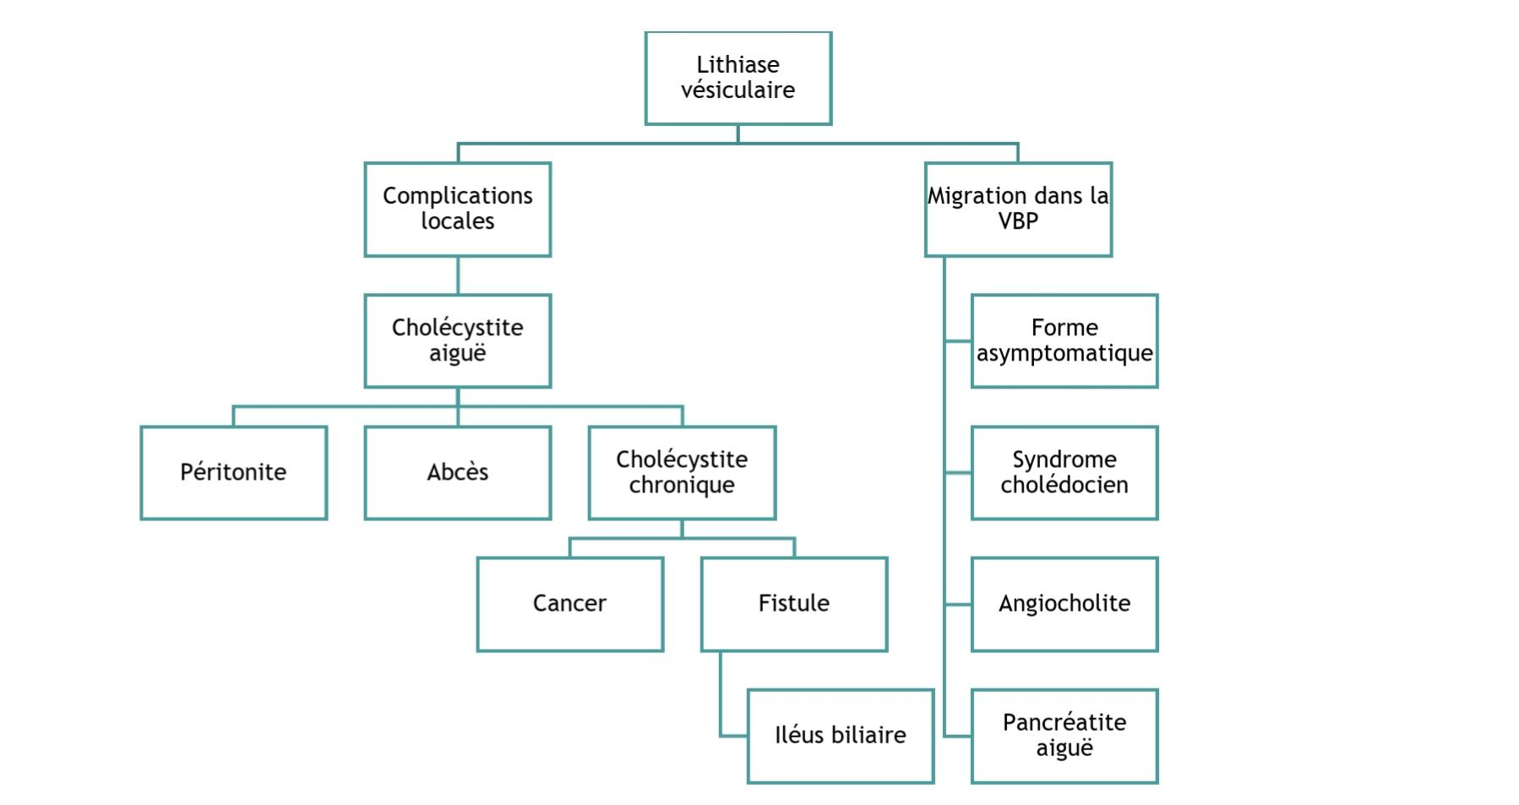

Eléments de diagnostic :

Anamnèse :
- La douleur = colique hépatique
  - Douleur brutale et intense
  - Siège au niveau de l’hypochondre droit
  - Inhibe la respiration et coupe l’inspiration
  - Irradiation spécifique vers l’épaule droit
  - Brève

Examen clinique :
- Douleur spontanée avec blocage de la respiration par : la manœuvre de MURPHY
- Point de Murphy : réunion entre le rebords inférieur costal droit et le bord externe du muscle grand droit droit
- Demander au patient d’inspirer en appuyant douleur et arrêt de l’inspiration

Examen paraclinique :

Examens radiologiques :
- Une radiographie de l’abdomen sans préparation peut mettre en évidence des images calicielles
- Attention : notion sur les calculs radio-opaques

Echographie ou échotomographie :
- Méthode simple de visualisation des calculs
- Examen de première intention
- Réalisable même en présence d’un ictère
- Image typique :
  - Image hyperéchogène (très blanc)
  - Cône d’ombre postérieurs
- Cependant l’étude de la voie biliaire principale est souvent difficile (profondément situé)
- Que ce soit radio-transparents ou radio-opaques

Cholangiographie peropératoire :
- Injection de produit de contraste lors de l’opération

Scintigraphie

Bili-IRM

Abandonnés :
- Cholécystographie par voie orale
- Cholangiographie intraveineuse

